МІНІСТЕРСТВО ОСВІТИ І НАУКИ УКРАЇНИ

НАЦІОНАЛЬНИЙ ТЕХНІЧНИЙ УНІВЕРСИТЕТ

«ХАРКІВСЬКИЙ ПОЛІТЕХНІЧНИЙ ІНСТИТУТ»

Кафедра «Програмна інженерія та інформаційні технології управління»

Звіт з лабораторної роботи №1

з дисципліни «Стек технологій .NET»

Виконав:

Студент групи КН-36а

Кулик В.В.

Перевірила:

Доц. Літвінова Ю. С.

Харків – 2018

**Тема:** Аналіз прецедентів роботи з програмною системою, моделювання взаємовідносин ІС та елементів зовнішнього середовища, розробка діаграм прецедентів.

**Ціль:** Навчитися моделювати взаємини елементів зовнішнього середовища і елементів проектованої програмної системи через синтез прецедентів, їх розширений опис і включення в діаграму UseCase.

**Варіант індивідуального завдання:** №8 Телефонна станція

**Письмовий опис об'єкта інформації і всіх виділених прецедентів:** Телефонна станція - пристрій забезпечують автоматичне з'єднання і підтримку телефонного зв'язку між абонентами цієї телефонної станції, які користуються спеціальними пристроями зв'язку, такими як: телефон, факс і тд. Система автоматичних телефонних станцій забезпечує встановлення, підтримку і розрив з'єднань між апаратами, а також додаткові можливості.

Основними завданнями телефонної станції є: розпізнавання вихідного сигналу від користувача, запам'ятовування і пошук номера, що викликається, передача сигналу абоненту, підтримка і завершення сеансу комутації.

**Опис прецедентів:**

1. Назва: розпізнавання вихідного сигналу від користувача.

Передумова: Користувачеві необхідно з'єднається з іншим користувачем.

Дійові особа: Користувач.

Основний потік:

За допомогою пристрою з'єднання такого як: телефон, факс, користувач набирає номер іншого користувача

Постумова: після набору номера, телефонна станція подає сигнал того, що вона обробляє виклик.

1. Назва: Запам'ятовування і пошук викликаного номера.

Передумова: користувач набрав номер.

Дійові особа: телефонна станція.

Основний потік:

Телефонна станція виконує пошук номера в своїй базі даних.

Записує в неї дані про вхідний дзвінок.

Передає сигнал іншому абоненту.

Альтернативний потік: якщо номери не існує, станція перериває поточний сеанс.

Альтернативний потік 2 : абонент може скасувати виклик.

Постумова: користувач повинен дочекатися відгуку від абонента, що викликається.

1. Назва: передача сигналу абоненту, що викликається

Передумова: викликаний номер знаходиться в базі даних.

Дійові особа: телефонна станція

Основний потік:

На викликаний номер подається сигнал.

Абонент відповідає на сигнал

Альтернативний потік: викликуваний абонент скасував виклик.

Постумова: якщо абонент прийняв виклик, то телефонна станція ініціює початок розмови.

1. Назва: підтримка та завершення сеансу комутації.

Передумова: абонент відповів на вхідний сигнал.

Дійові особа: телефонна станція

Основний потік:

Телефонна станція підтримує зв'язок між абонентами.

При завершенні сеансу записує в базу даних інформацію про розмову і розриває з'єднання.

Постумова: Зв'язки між абонентами більше не існує.

**Діаграма прецедентів:**

Діаграма прецедентів показана на рисунку 1.

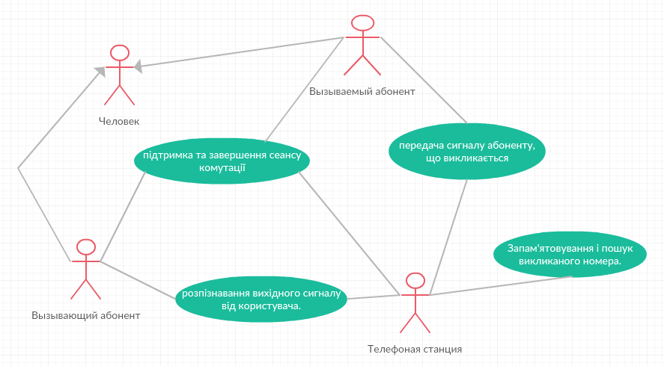

Рисунок 1 – Діаграма прецедентів.

**Висновки:** У даній лабораторній роботі було вивчено моделювання взаємин елементів зовнішнього середовища і елементів проектованої програмної системи через синтез прецедентів, їх розширений опис і включення в діаграму UseCase.